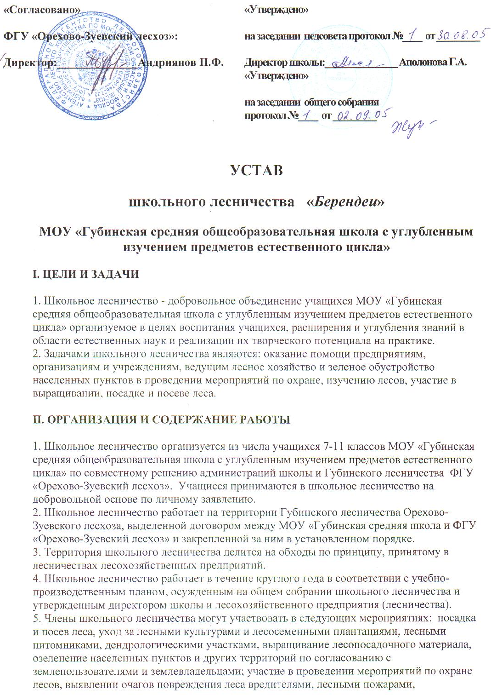
захламлением; охрана насекомых, птиц, зверей, редких растений, других природных объектов (родники, водные объекты и т.д.); проведение научных и обучающих исследований, наблюдений за различными объектами природы; организация музеев и уголков природы; проведение походов, тематических экскурсий, исследовательской работы; пропаганда идей охраны природы, участие в смотрах, конкурсах, викторинах, олимпиадах, тематических праздниках;
6. Лесохозяйственные и иные работы, связанные с проведением плановых и внеплановых мероприятий школьного лесничества выполняются во внеучебное время.
7. Учащиеся 9-11 классов могут работать в школьном лесничестве в период прохождения производственной практики по согласованию с директором школы.
8. На период летних каникул по согласованию с директором школы и лесохозяйственным предприятием могут организовываться лагеря труда и отдыха, действующие на основании положений и законодательных актов о подобных формах работ.
9. Вся работа школьного лесничества организуется на принципе соревновательности и добровольности работы ее участников по интересам.
10. Члены школьного лесничества имеют право носить во время работы в школьном лесничестве форменные головные уборы, шевроны, знаки различия, установленные общим собранием лесничества и утвержденные директором школы.

III. УПРАВЛЕНИЕ ШКОЛЬНЫМ ЛЕСНИЧЕСТВОМ

1. Высшим органом в школьном лесничестве является общее собрание его членов. Текущей деятельностью руководит Совет школьного лесничества во главе с лесничим.
2. Общее собрание школьного лесничества: избирает из своего состава Совет школьного лесничества: лесничего, помощников лесничего, мастеров леса, руководителей секций (подразделений), лесников. В состав Совета включается педагог и представитель Губинского лесничества - специалист лесного хозяйства, осуществляющий непосредственную координацию работы лесничества. Совет школьного лесничества обсуждает и утверждает план работ лесничества, определяет пути его выполнения; утверждает условия соревнования между различными секциями (подразделениями) и обходами; обсуждает вопросы дисциплины членов школьного лесничества; решает вопрос о приеме в школьное лесничество, поощрении и наказании членов школьного лесничества; подводит итоги работы; собирается не реже двух раз в год.
3. Совет школьного лесничества: избирается общим собранием школьного лесничества; руководит всеми вопросами текущей деятельности школьного лесничества; периодически подводит итоги работы школьного лесничества; организует культурно-массовую и спортивную работу во время каникул; входит с предложениями к дирекции школы и лесохозяйственное предприятие по вопросам улучшения условий деятельности школьного лесничества, поощрения лучших членов лесничества; обсуждает работу и поведение членов школьного лесничества; отчитывается в проделанной работе перед общим собранием школьного лесничества; Совет школьного лесничества собирается не реже одного раза в месяц.
4. Лесничий и помощник лесничего отвечают за выполнение плана работы, распределение объектов труда, организацию контроля и учета в лесничестве, соблюдение режима труда и отдыха, дисциплины, проведение воспитательной работы, выполнение обязательств.
5. Мастер леса направляет и контролирует работу на своем участке, организует сеть постов при проведении рейдов и проверок, проводит разъяснительную работу, привлекает лесников и других членов лесничества для проведения работ, следит за соблюдением техники безопасности и правил проведения работ.
6. Комиссар лесничества избирается на летнее время. Он отвечает за организацию воспитательной работы, информационные связи с другими организациями и между членами лесничества.
7. Текущей работой обхода руководит лесник. Он отвечает за качество выполняемых работ и участие членов лесничества за проведением конкретных мероприятий.

IV. ОБЯЗАННОСТИ ШКОЛЫ И ПРЕДПРИЯТИЯ ЛЕСНОГО ХОЗЯЙСТВА ПО ОРГАНИЗАЦИИ РАБОТЫ ШКОЛЬНОГО ЛЕСНИЧЕСТВА

1. Школа и предприятие лесного хозяйства: осуществляют общее внешнее руководство школьным лесничеством; утверждают план работы школьного лесничества; создают условия для успешного выполнения работ школьным лесничеством; подбирают и закрепляют за школьным лесничеством постоянные участки леса, оказывают помощь в проведении простейшего необходимого лесоустройства; выделяют помещения для работы школьного лесничества и хранения инвентаря.
2. Дирекция школы выделяет педагога, ответственного за работу школьного лесничества; при необходимости выделяет учителей для проведения воспитательной и оздоровительной работы членами школьного лесничества.
3. Руководство Губинского лесничества выделяет специалиста, ответственного за работу школьного лесничества и при необходимости - квалифицированных рабочих; закрепляет за школьным лесничеством необходимый инвентарь, технику и оборудует кабинет специализированными стендами и пособиями; проводит необходимые работы по оборудованию летних лагерей; обеспечивает бесплатный проезд членов школьного лесничества до места работы и обратно, обеспечивает, при необходимости, горячее питание за счет средств, заработанных школьным лесничеством на лесохозяйственных работах; обеспечивает членов школьного лесничества установленными для них форменными головными уборами и знаками различия; по представлению органов самоуправления поощряет лучших членов школьного лесничества.

V. ОХРАНА ТРУДА
Школа. При выполнении работ в полевых условиях членами школьного лесничества издается приказ по школе с назначением ответственного лица за жизнь здоровье детей.
Заместитель директора по УВР проводит инструктаж по ОТ с руководителями группы, заместитель директора по ВР проводит инструктаж по ОТ с обучающимися по видам выполняемых работ.
Лесничество. Назначает ответственное лицо по ОТ на период работы бригады школьного лесничества. Выделяет транспорт для подвоза учащихся к месту работы и обратно, в соответствии с требованиями перевозки детей. Обеспечивает безопасные условия труда обучающихся, проводит инструктаж на рабочем месте.

VI. УЧЕТ И ОПЛАТА ТРУДА
Оплата выполненных работ производится согласно имеющихся расценок. После подписания акта выполненных работ, которые оформляются актом приемки-сдачи.
Оплата за выполненную работу распределяется следующим образом: 50% на руки членам бригады лесничеств, 50% – по безналичному расчету перечисляется на счет школы.
Деньги, полученные от школьного лесничества расходуются на проведение исследовательской деятельности и участие школьников в олимпиадах и конкурсах различно уровня, призы.

